Caso de uso 03
Manter estabelecimento
Sumário
Descrição 3
Atores 3
Pré-Condições 3
Fluxo Principal [Pesquisar] 3
Fluxos Alternativos 3
Fluxos de exceção 4
Mapa de navegação 4
Protótipo visual 5
Diagramas 10

Descrição
O usuário pode consultar, adicionar, alterar ou excluir estabelecimentos cadastrados no sistema.

Atores
Usuário público (Fluxos: Pesquisar, Detalhar).
Usuário privado (Fluxos: Todos).

Pré-Condições
Para executar os fluxos de Inserir, Alterar, Excluir o usuário privado deve estar cadastrado e logado no sistema.

Fluxo Principal [Pesquisar]
1 – O usuário seleciona a opção Estabelecimentos.
2 – O sistema apresenta a tela com a listagem de todos os estabelecimentos e seus filtros de pesquisa. [A.1 – Detalhar][A.2 – Inserir]

Fluxos Alternativos
A.1 [Detalhar]
1 – O usuário seleciona um estabelecimento da listagem.
2 – O sistema apresenta as informações do estabelecimento com dicas e avaliações. [A.3 - Alterar][A.4 – Excluir][A.5– Atribuir ou remover dicas][A.6 – Atribuir ou remover avaliação]
A.2[Inserir]
1 – O usuário seleciona opção de inserir estabelecimento.
2 – O sistema apresenta a tela com o formulário para o cadastro do estabelecimento.
3 – O usuário preenche o formulário e seleciona a opção de salvar. [E.1][E.2]
4 – O sistema exibe a tela de detalhamento e informa que os dados foram inseridos com sucesso.
A.3 [Alterar]
1 – O usuário seleciona a opção de alterar.
2 – O sistema apresenta a tela de edição de estabelecimento.
3 – O usuário adiciona novas informações (ou altera todos os dados) e depois seleciona a opção de salvar. [E.1][E.2]
4 – O sistema exibe a tela de detalhamento e informa que os dados foram alterados com sucesso.
A.4 [Excluir]
1 – O usuário seleciona a opção de excluir.
2 – O sistema exibe a tela de confirmação de exclusão.
3 – O usuário confirma a exclusão.
4 – O sistema exclui o estabelecimento e lista todos os estabelecimentos cadastrados.
A.5 – [Atribuir ou remover dicas]
Os passos estão descritos no caso de uso Atribuir Dica (UC – 08).
A.6 – [Atribuir ou remover avaliações]
Os passos estão descritos no caso de uso Avaliar Tema (UC – 09).

Fluxos de exceção
E.1 [Campos obrigatórios não preenchidos]
1 – O sistema não salva o estabelecimento, volta para tela de cadastro e informa que os campos obrigatórios devem ser preenchidos.

E.2 [Formato de e-mail não válido]
1 – O sistema não salva o estabelecimento, volta para tela de cadastro e informa que o formato do e-mail informado não é válido.

Mapa de navegação
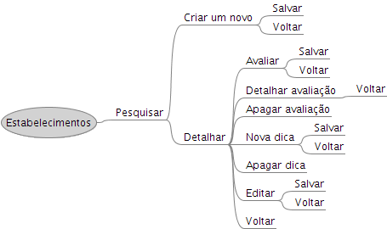Figura 1:

Protótipo visual
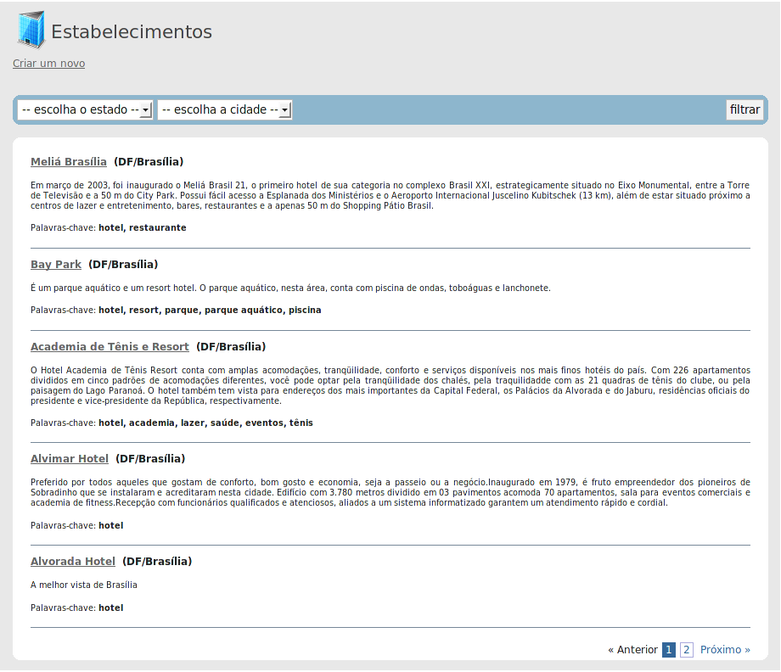Figura 2: Listagem de estabelecimentos com filtros de pesquisa
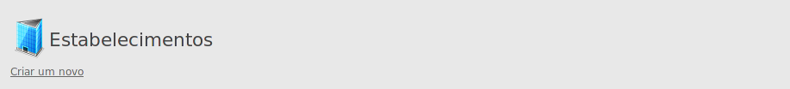Figura 3: Opção para cadastramento de novo estabelecimento

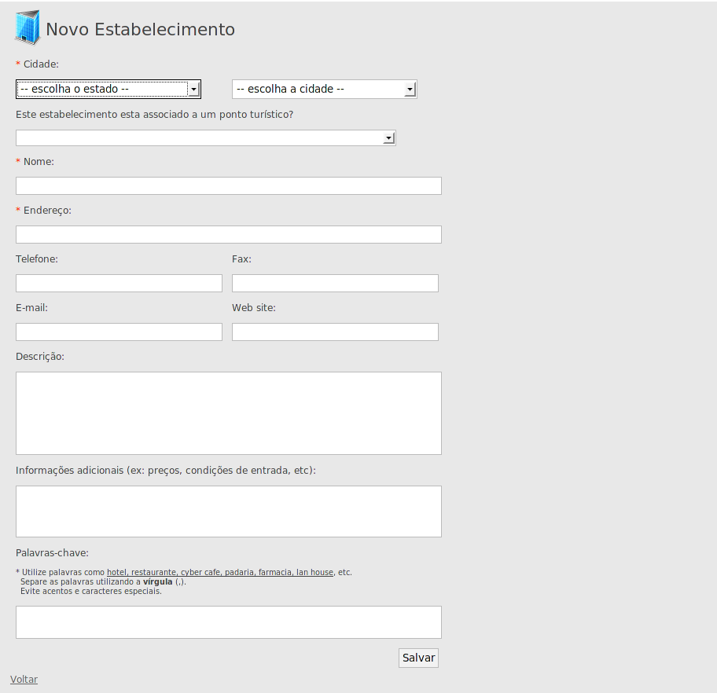Figura 4: Formulário para cadastramento de um novo estabelecimento
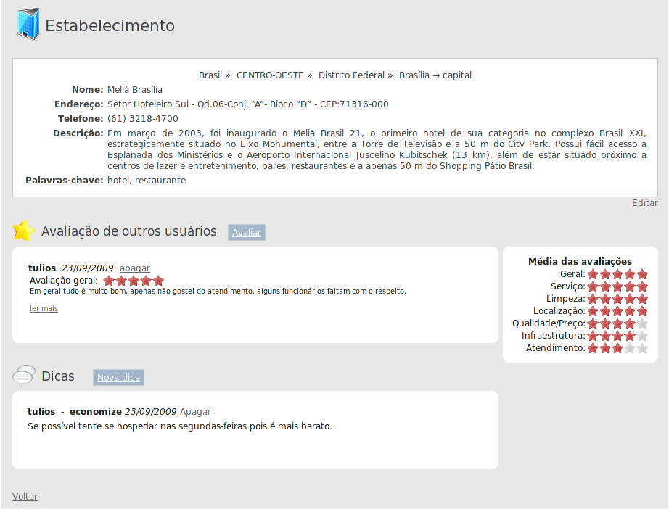Figura 5: Detalhamento de um estabelecimento, com opções de avaliação, detalhamento de avaliação, dica e edição
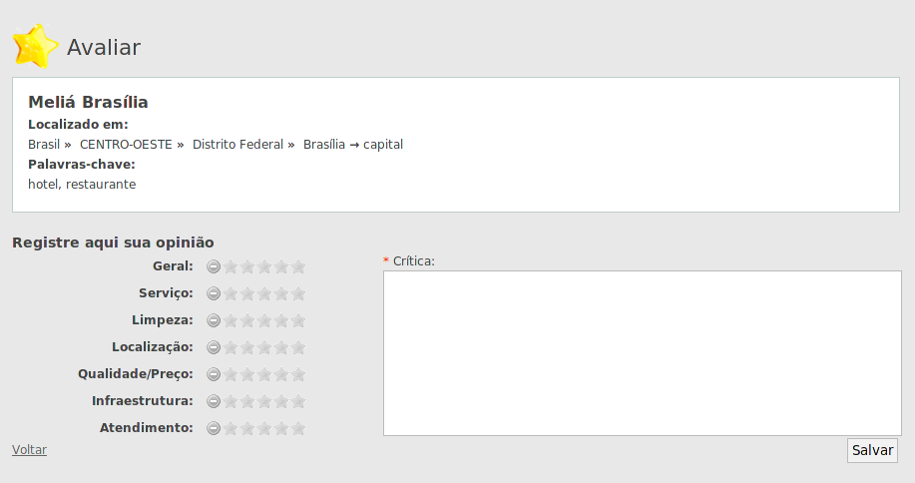Figura 6: Formulário de avaliação do estabelecimento
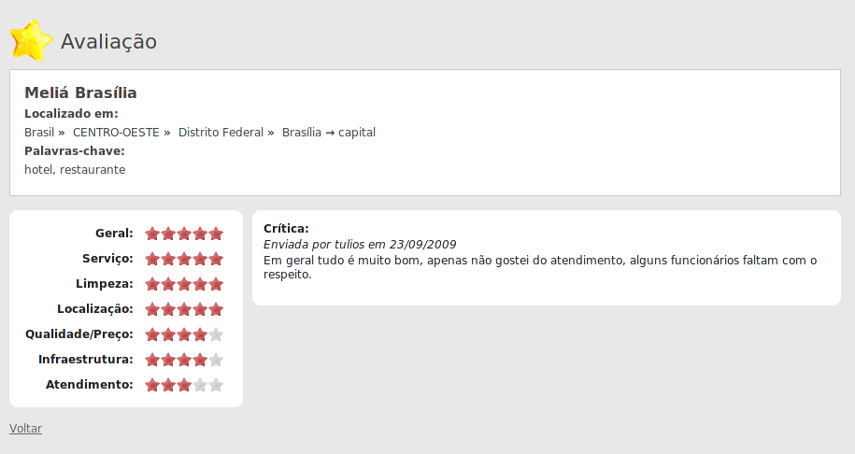Figura 7: Detalhamento de uma avaliação
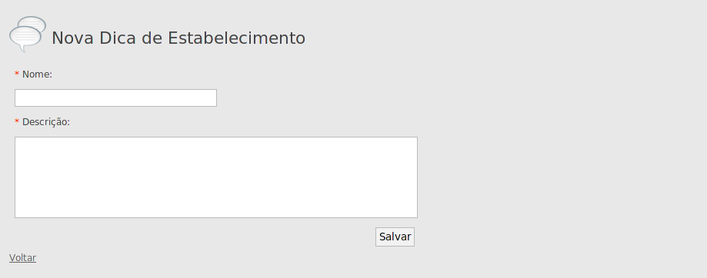Figura 8: Formulário de cadastramento de dica

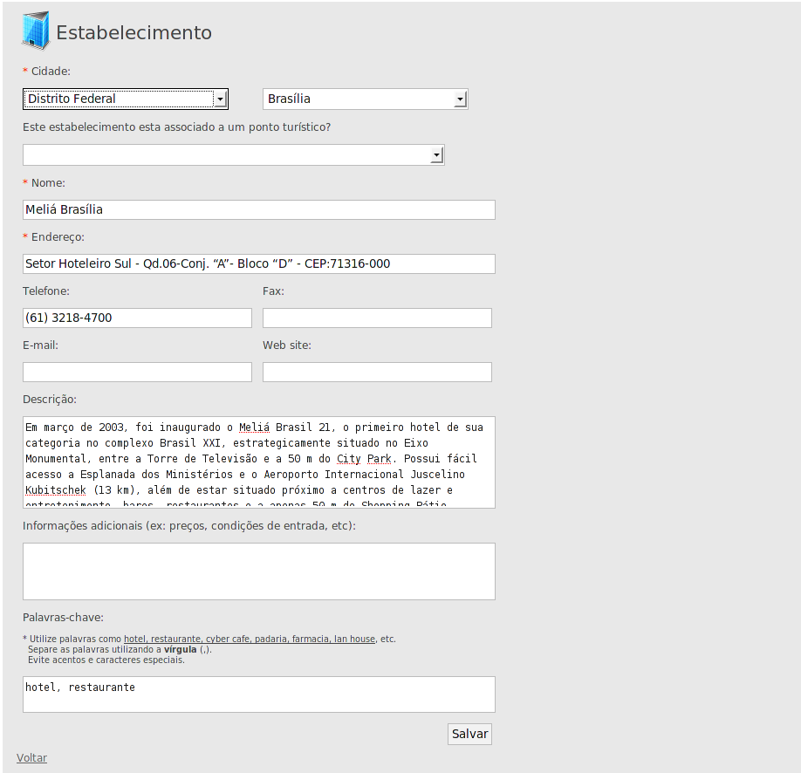Figura 9: Formulário de edição de estabelecimento

Diagramas
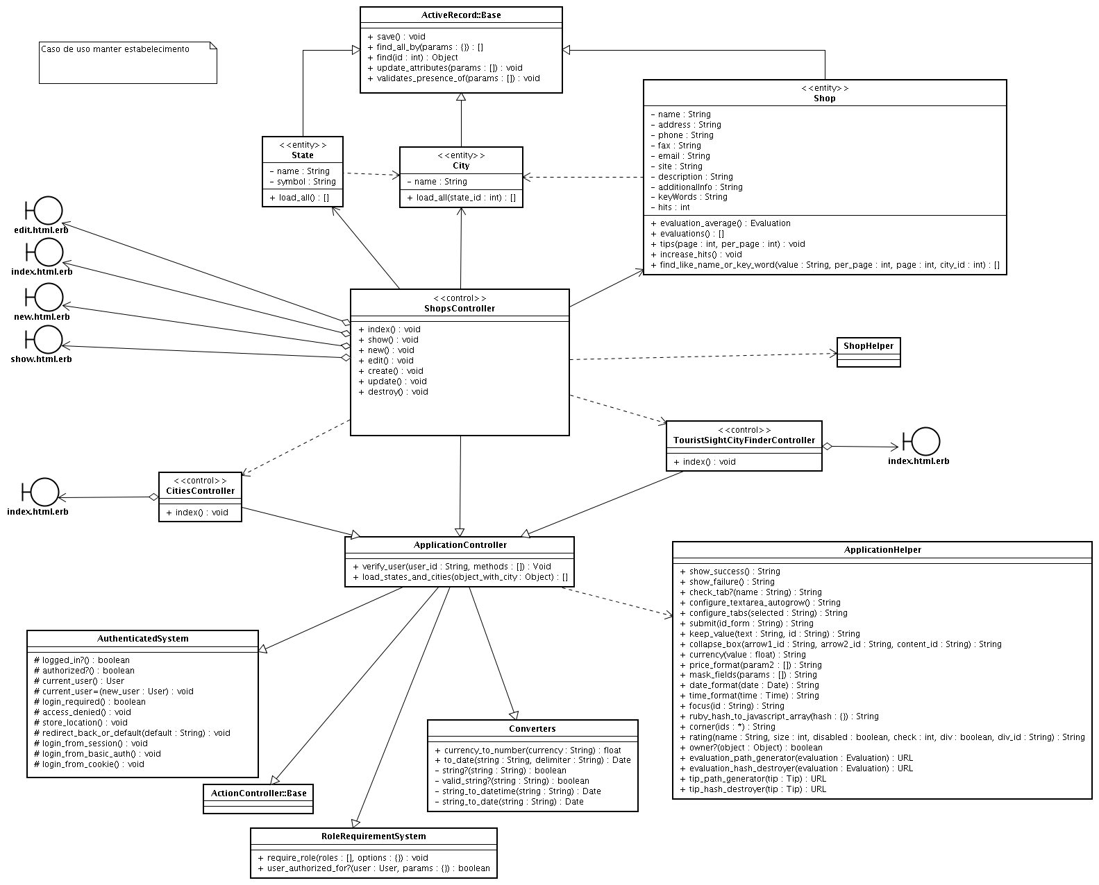
Figura 10: Diagrama de classe

